Zad 0. Tutorial

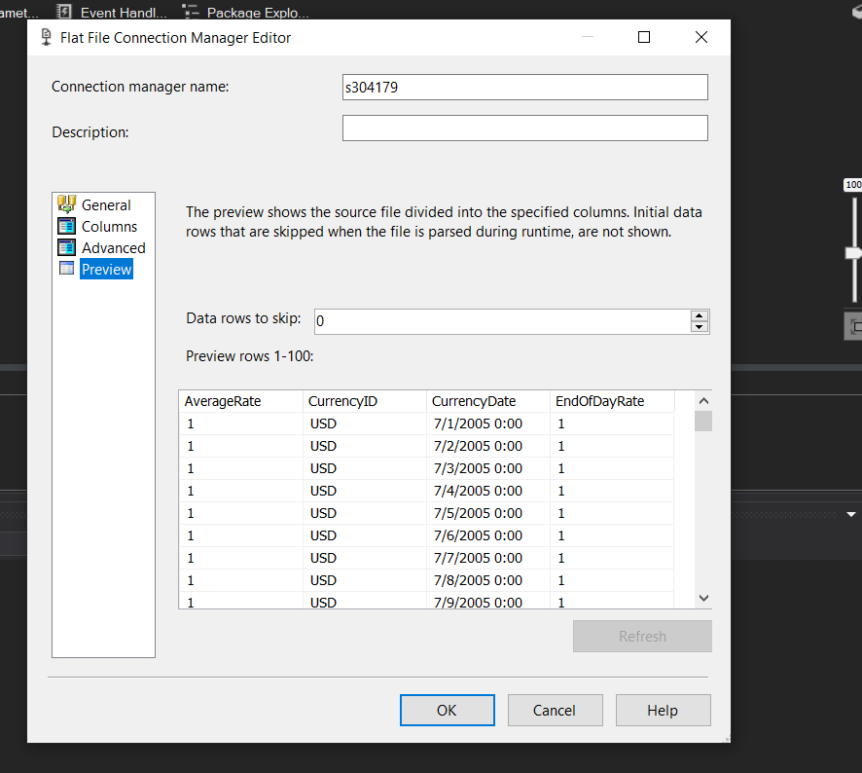

Zad.1.

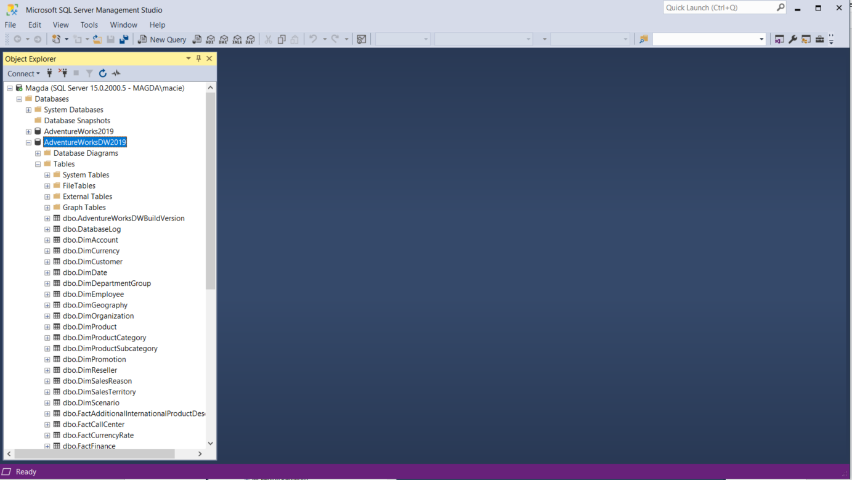

Zad2.

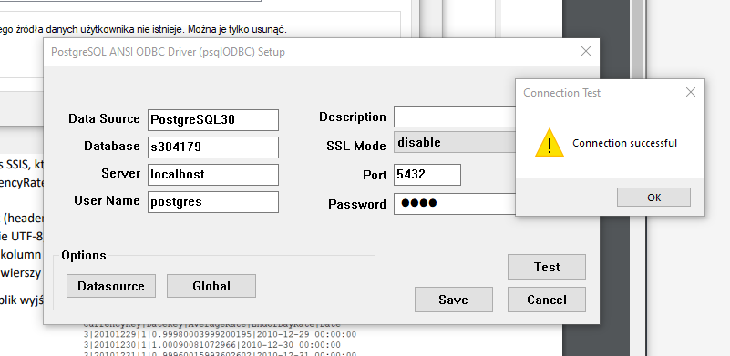

Zad3

{CR} - przesuwa kursor na początek wiersza bez przechodzenia do następnego wiersza.

{CR}{LF} - przesuwa kursor zarówno w dół do następnej linii, jak i na początek tej linii.

Zad4

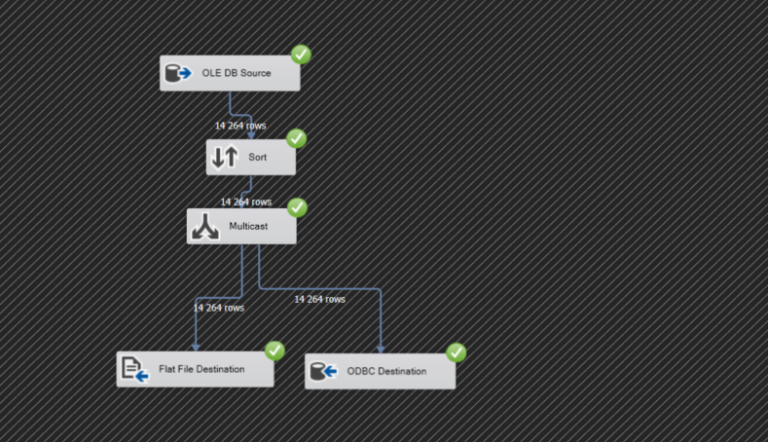

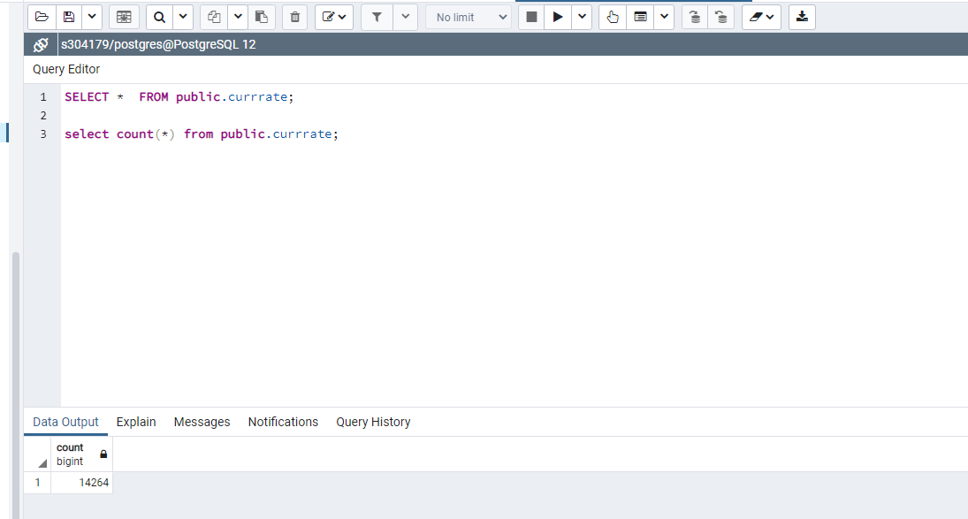

Zad5

**ProtectionLevel** na **DontSaveSensitive**. Jaki ma to wpływ na eksport procesu?

DontSaveSensitive - opcja nie zapisze żadnych poufnych informacji w pakiecie. Jeśli więc inny użytkownik otworzy paczkę, poufne informacje (hasła) zostaną zastąpione pustym polem.